Lập Trình Hướng Đối Tượng (OOP) - Khái Niệm Cơ Bản

1. Các khái niệm cơ bản của OOP

1.1 Lớp (Class)

Lớp là một bản thiết kế (blueprint) hoặc khuôn mẫu để tạo ra các đối tượng. Nó mô tả các thuộc tính và hành vi mà đối tượng sẽ có.

Ví dụ:

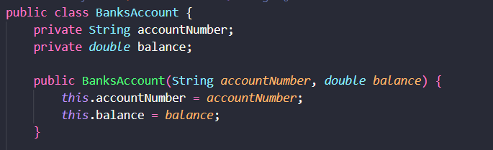

1.2 Đối tượng (Object)

Đối tượng là một thực thể cụ thể được tạo ra từ lớp. Nó có trạng thái (state) và hành vi (behavior).

Mỗi đối tượng có các giá trị riêng cho các thuộc tính của nó.

1.3 Tính đóng gói (Encapsulation)

- Tính đóng gói là cơ chế ẩn giấu thông tin (thuộc tính) của đối tượng và chỉ cho phép truy cập thông qua các phương thức được định nghĩa. Điều này giúp bảo vệ dữ liệu bên trong đối tượng khỏi sự can thiệp trực tiếp từ bên ngoài.

* Cách phổ biến để thực hiện tính đóng gói là sử dụng từ khóa private cho các thuộc tính và cung cấp các phương thức getter và setter để truy xuất và cập nhật giá trị.

1.4 Tính kế thừa (Inheritance)

- Tính kế thừa cho phép một lớp có thể kế thừa các thuộc tính và phương thức từ một lớp khác. Điều này giúp tái sử dụng mã và giảm thiểu sự trùng lặp.

- Lớp con (subclass) kế thừa lớp cha (superclass) có thể mở rộng hoặc thay đổi hành vi của lớp cha.

1.5 Tính đa hình (Polymorphism)

* Tính đa hình cho phép một đối tượng có thể được biểu diễn dưới nhiều hình thức khác nhau. Có hai loại đa hình chính:
  + Đa hình tĩnh (Compile-time polymorphism): Được thực hiện qua nạp chồng phương thức (method overloading).
  + Đa hình động (Run-time polymorphism): Được thực hiện qua ghi đè phương thức (method overriding).
* Nạp chồng phương thức (Method Overloading): Cho phép nhiều phương thức cùng tên nhưng khác tham số (số lượng hoặc kiểu dữ liệu).
* Ghi đè phương thức (Method Overriding): Cho phép lớp con thay đổi hoặc mở rộng hành vi của phương thức đã được định nghĩa trong lớp cha.

1.6 Tính trừu tượng (Abstraction)

* Tính trừu tượng là quá trình ẩn giấu các chi tiết thực thi và chỉ hiển thị những chức năng cần thiết của đối tượng.
* Trừu tượng có thể thực hiện qua hai cách:
  + Lớp trừu tượng (Abstract class): Là lớp không thể tạo ra đối tượng trực tiếp mà phải được kế thừa. Các phương thức trừu tượng không có thân (body) và phải được lớp con cài đặt.
  + Giao diện (Interface): Là một tập hợp các phương thức trừu tượng mà lớp cài đặt giao diện phải định nghĩa.

